Приложение 1

к информационному сообщению

**Проект территориального размещения**

**объекта наружной рекламы по лоту №1**

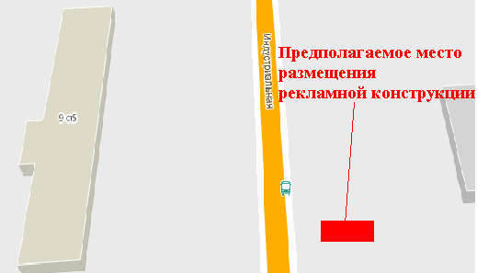

|  |  |
| --- | --- |
| **Местоположение**  **рекламных**  **конструкций** | г. Нижневартовск, ул. Индустриальная, 9, строение 5, ЗПУ, панель №21 (напротив дома, четная сторона) |
| **Тип рекламных**  **конструкций** | отдельно стоящий двусторонний рекламный щит со статическим или динамическим заполнением, с габаритными размерами информационного поля одной стороны - 3,0 м (высота) х 6,0 м (ширина) |

**Координаты точек границ места размещения рекламной конструкции по лоту №1**

|  |  |  |
| --- | --- | --- |
|  | X | Y |
| 1 | 947737.67 | 4417716.63 |
| 2 | 947740.67 | 4417716.63 |
| 3 | 947740.68 | 4417722.64 |
| 4 | 947737.67 | 4417722.64 |

**Проект территориального размещения**

**объекта наружной рекламы по лоту №2**

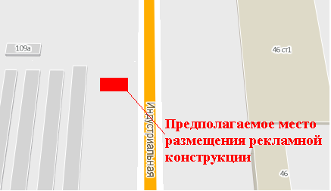



**КЛ-0,4 кВ Ул. осв.**

**КЛ-0,4 кВ Ул. осв.**

|  |  |
| --- | --- |
| **Местоположение**  **рекламных**  **конструкций** | г. Нижневартовск, ул. Индустриальная, 46, строение 1, ЗПУ, панель №2 (напротив дома, нечетная сторона) |
| **Тип рекламных**  **конструкций** | отдельно стоящий двусторонний рекламный щит со статическим или динамическим заполнением, с габаритными размерами информационного поля одной стороны - 3,0 м (высота) х 6,0 м (ширина) |

**Координаты точек границ места размещения рекламной конструкции по лоту №2**

|  |  |  |
| --- | --- | --- |
|  | X | Y |
| 1 | 951089.41 | 4417702.27 |
| 2 | 951092.41 | 4417702.46 |
| 3 | 951092.05 | 4417708.46 |
| 4 | 951089.05 | 4417708.27 |

**Проект территориального размещения**

**объекта наружной рекламы по лоту №3**

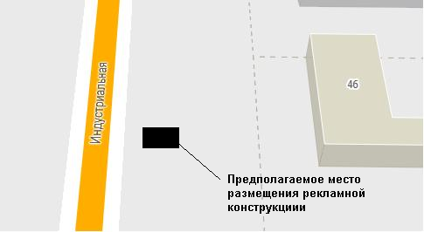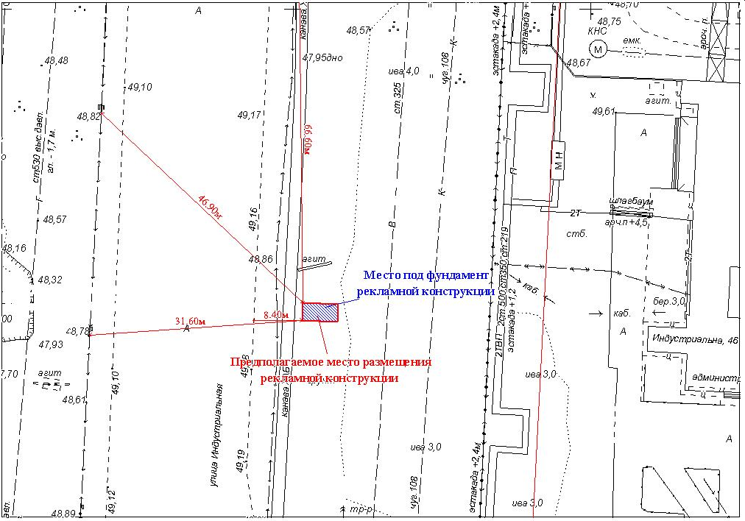

**КЛ-0,4 кВ Ул. осв.**

**КЛ-0,4 кВ Ул. осв.**

|  |  |
| --- | --- |
| **Местоположение**  **рекламных**  **конструкций** | г. Нижневартовск, ул. Индустриальная, 46, ЗПУ, панель №14 (в районе дома, четная сторона) |
| **Тип рекламных**  **конструкций** | отдельно стоящий двусторонний рекламный щит со статическим или динамическим заполнением, с габаритными размерами информационного поля одной стороны - 3,0 м (высота) х 6,0 м (ширина) |

**Координаты точек границ места размещения рекламной конструкции по лоту №3**

|  |  |  |
| --- | --- | --- |
|  | X | Y |
| 1 | 950997.25 | 4417751.03 |
| 2 | 951000.24 | 4417751.20 |
| 3 | 950999.92 | 4417757.18 |
| 4 | 950996.92 | 4417757.02 |